La dieta mediterranea in pediatria

L. Greco (*), S. Auricchio (*)

Per "dieta mediterranea" s'intende il complesso di abitudini alimentari diffuse nelle popolazioni mediterranee nel recente passato. Con questo termine si identifica oggi una dieta nella quale prevalgono i cereali (specie grano e grano duro), legumi e vegetali, pesce, olio d'oliva e frutta, con relativa poca carne e poco vino¹.
Non vi sono molti studi storico-antropologici che definiscono con precisione gli alimenti tipici di questa dieta, ma la dizione "dieta mediterranea" è entrata nella terminologia medica, ed in quella dei mass media, per il lavoro piorlieristico di Ancel Keys e collaboratori, che dagli anni 1950-1960 identificarono il nesso tra abitudini alimentari "mediterranee" e più basso rischio di malattia aterosclerotica ².
I precedenti storici
La storia aiuta a comprendere cosa fosse la "dieta mediterranea" per una grande parte dei bambini nel recente passato 3. La logica era quella di ottenere per una grande fascia della popolazione i massi- mi benefici da una dieta spesso insufficiente in calorie totali ed in proteine ani- mali.
I cereali rappresentavano la fonte principale di calorie, sotto forma di pane, polenta e pasta (solo dalla fine del Sette- cento). La carne era consumata principalmente nei giorni festivi, il pesce era prevalente solo nella dieta delle popolazioni delle zone costiere. Legumi e vegetali rappresentavano una necessaria integrazione, durante le stagioni nelle quali venivano prodotti.
Si faceva, così, uso ottimale delle poche risorse disponibili, e principalmente si utilizzavano i prodotti della terra (specie grano, legumi e vegetali) come alimenti principali. L'utilizzazione dell'olio d'oli-
I va era diffusa nelle zone di produzione e i grassi saturi, di origine animale, erano raramente usati, a causa della scarsa, e stagionale, disponibilità.
Ancora in epoca recente (anni sessanta di questo secolo) circa un quarto dei bambini di una grande città mediterranea (Napoli) consumava una dieta basata quasi esclusivamente su cereali (pane e pasta), con scarso apporto di proteine animali e pochissimi vegetali, legumi e frutta.
Negli anni cinquanta i ricercatori americani scoprirono che le popolazioni del- l'area mediterranea che si cibavano di "cibi salutari", quali pane, pasta, pesce, olio d'oliva, soffrivano di malattie cardiovascolari molto meno delle popolazioni americane, e avevano una colesterolemia più bassa: da qui sorse illogo "dieta mediterranea" per indicare un insieme di abitudini alimentari vantaggiose per la prevenzione della malattia cardiovascolare dell'adulto².
In realtà in quell'epoca non erano ancora noti i meccanismi responsabili di questa:1irotezione, ma fin d'allora si sono moltiplicate le evidenze epidemiologiche a favore di un ruolo protettivo della dieta mediterranea verso la patologia più comune dell'adulto.

Originalità della dieta mediterranea alla luce delle recenti acquisizioni
in tema di prevenzione della malattia cardiovascolare
Recentemente sono stati rivisitati i di- versi fattori dietetici che proteggono dal- la malattia cardiovascolare 4. In pratica, aumentano il rischio di patologia cardiovascolare gli acidi grassi saturi ipercolesterolemizzanti e quelli trombogenici, mentre proteggono dalla malattia cardiovascolare gli acidi grassi poliinsaturi della serie omega-6 quali l'acido linoleico, e quelli della serie omega-3 quali l'acido linolenico. Sono anche protettivi gli acidi grassi monoinsaturi (oleico), le fibre vegetali e gli agenti antiossidanti (tab. 1).

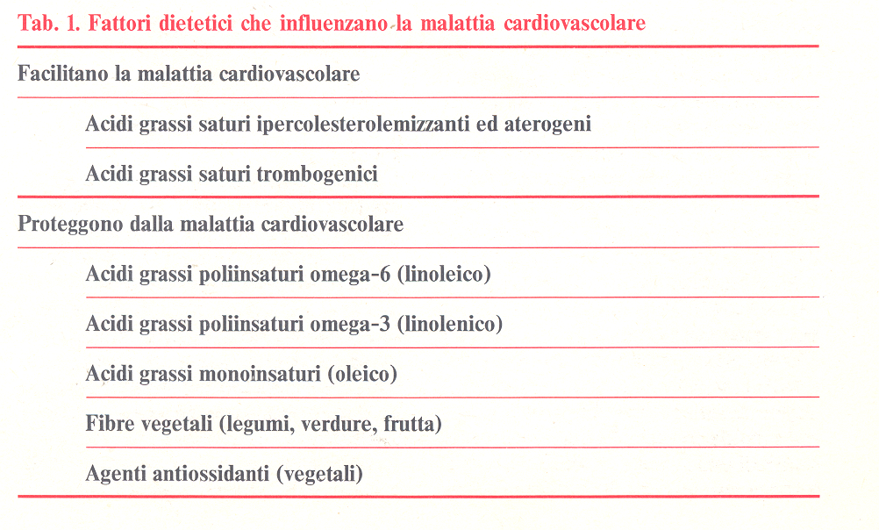

La semplice differenziazione degli acidi grassi in saturi ed insaturi, finora accettata, gli uni aterogeni, i secondi protettivi, è semplicistica alla luce delle recenti acquisizioni. L'acido stearico, tra i grassi saturi, non risulta essere aterogeno, mentre è trombogenico: gli acidi grassi saturi più dannosi sono in realtà il laurico, il miristico e il palmitico, dei quali sono ricchi i grassi animali e l'olio di palma (tab. 2).

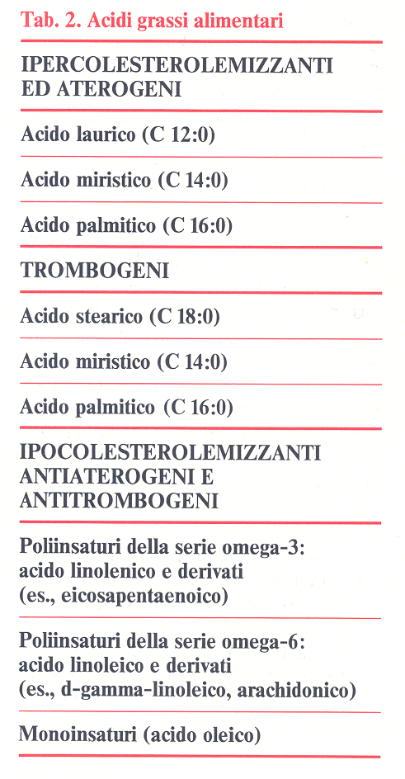

Gli acidi grassi poliinsaturi della serie omega-6 (acido linoleico) favoriscono la diminuzione dei lipidi plasmatici oltre a ridurre il colesterolo totale. Fanno però diminuire, anche se di poco, l'HDL-colesterolo, che è protettivo verso l'atero- sclerosi. Gli acidi grassi poliinsaturi della serie omega-3 (acido linolenico) hanno invece un'azione antiaterogena ed anti- trombigena. Essi riducono il colesterolo LDL e tendono invece ad aumentare il colesterolo HDL, sono contenuti in ab- bondanza nel pesce e nei suoi derivati. L'acido oleico, monoinsaturo, del quale è molto ricca la dieta mediterranea, ha azione antiaterogena ed antitrombige- na, e rende inoltre le lipoproteine resi- stenti all'ossidazione. Riduce il coleste- rolo ma non quello HDL. Inibendo l'ag-

gregazione piastrinica, gli acidi grassi monoinsaturi esercitano una marcata azione antitrombigena.
L'azione protettiva dell'olio d'oliva è potenziata dalla presenza, nella dieta medi- terranea, di agenti antiossidanti contenuti nelle verdure.
Le fibre vegetali riducono l'assorbimento intestinale di lipidi e riducono perciò i lipidi plasmatici. Mostrano sinergismo di azione con gli agenti antiossidanti contenuti nei vegètali freschi. Vitamine, come la C, la E, ed i carotenoidi hanno azione antiossidarite verso gli acidi grassi e prevengono perciò la formazione della placca aterosclerotica. La vitamina E riduce inoltre l'aggregabilità piastri-
fica.
Considerando le succitate differenze tra i vari acidi grassi, è possibile calcolare un indice di aterogenicità e un indice di trombogenicità per ciascun alimento. La tabella 3 fornisce una lista di alimenti comuni con i rispettivi indici e con il tradizionale rapporto saturi/poliinsaturi. L'aterogenicità della dieta aumenta col consumo di latticini, diminuisce un poco con il consumo di carni magre e margarine solide, diminuisce molto se la dieta è ricca di pesce, d'olio d'oliva e di girasole (tab. 3).
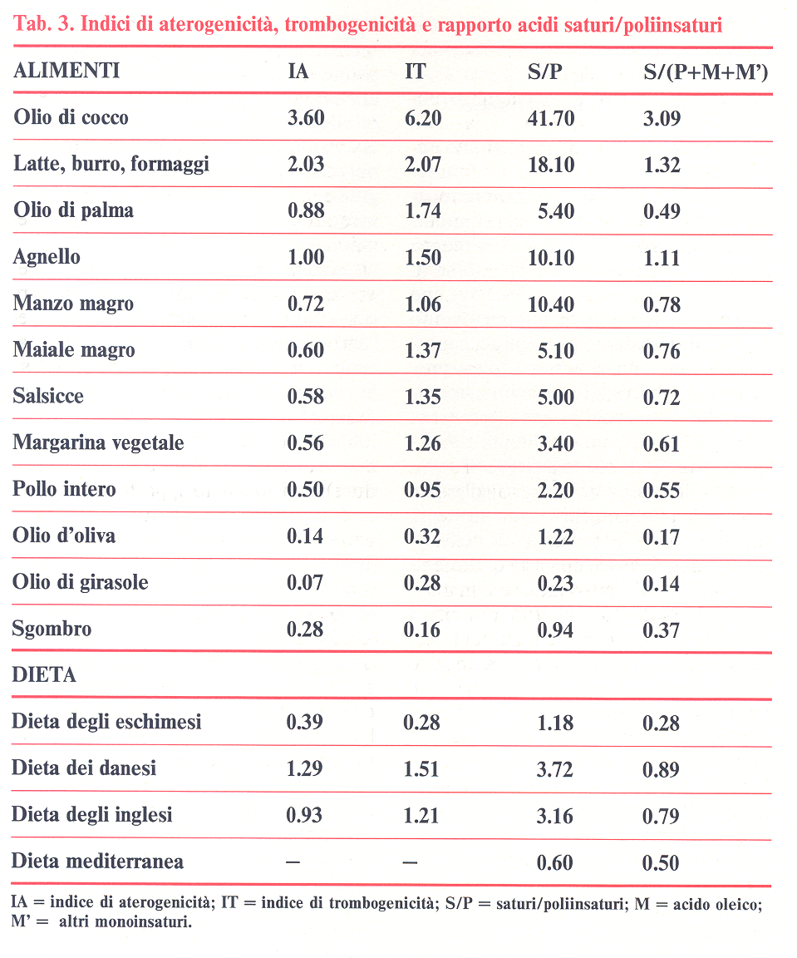
Il pesce ha il più basso indice di trombo- genicità, in quanto contiene non solo acido oleico, ma anche altri acidi grassi insaturi (3.69 grammi di omega-3, 0.38 di omega-6, 2.70 di oleico, 3.58 di altri acidi grassi monoinsaturi in 100 grammi di sgombro).
È stata consigliata per la prevenzione dell'aterosclerosi una dieta contenente non più del 300/0 delle calorie come grassi, con rapporto di uno tra saturi/monoinsaturi/poliinsaturi 5. Questa distribuzione dei grassi non corrisponde a quella della dieta mediterranea, nella quale gli acidi grassi poliinsaturi sono scarsi e gli acidi monoinsaturi (olio d'oliva) sono abbondanti. In realtà è stato recentemente dimostrato che una dieta con alti livelli di monoinsaturi e pochi poliinsaturi (di tipo mediterraneo) è

molto efficace nel ridurre il colesterolo totale e l'LDL-colesterol05.6. Non vi è dunque motivo di modificare gli apporti lipidici della dieta mediterranea aggiungendo dei poliinsaturi. Una dieta sperimentale molto ricca di poliinsaturi non esiste in alcuna popolazione in natura e non è più efficace della dieta di tipo mediterraneo nel ridurre la colesterolemia 6. 7.
In conclusione, una dieta utile per la prevenzione della malattia cardiovascolare dell'adulto, consigliabile fin dall'età pediatrica (ad esempio la dieta mediterranea), non deve essere povera di grassi, ma deve contenere i grassi più salutari: grassi monoinsaturi (olio d'oliva) e poliinsaturi delle serie omega-3 (pesce) e delle serie omega-6, antiossidanti (verdure) e un adeguato apporto di fibre (ce- reali, legumi, verdure). Burro, latte, latticini e carni grasse sono gli alimenti più aterogeni e trombigeni, mentre le carni magre e quelle bianche non hanno effetti negativi, in quanto contengono anche acidi grassi poli e monoinsaturi.
Sulla base di quanto accennato risultano ben giustificati i vantaggi della dieta mediterranea nella prevenzione della malattia cardiovascolare dell'adulto. Ma dal momento che la formazione della placca aterosclerotica risale all'epoca giovanile della vita, nei soggetti predisposti una vera prevenzione delle malattie cardiovascolari, con un'alimentazione opportuna, può avere efficacia solo se iniziata molto precocemente nel bambino.
È ben noto che i bambini in età scolare, che hanno livelli elevati di colesterolemia, hanno un alto rischio di diventare adulti ipercolesterolemici 8.
Abitudini alimentari nell'infanzia di un'area mediterranea
È dunque chiara la necessità di operare un intervento nutrizionale precoce nel bambino, al fine di orientarlo fin dal principio verso una dieta salutare, che si avvicini alla tradizione mediterranea. Ma per porre basi solide ad un intervento educativo su tutta la popolazione infantile, era necessario acquisire informazioni sulle attuali abitudini alimentari dei bambini in età prescolare nell'area mediterranea.
Per questo, con il supporto del progetto finalizzato CNR "Problematiche scienti- fiche inerenti alla caratterizzazione e sperirmentazione della dieta mediterranea" abbiamo realizzato un'indagine alimentare prospettica sulle abitudini alimentari di un campione di divezzi, rappresentativo della popolazione infantile campana.
Quattrocentocinquanta bambini da sei a 36 mesi, seguiti da 16 pediatri dell' Associazione Culturale Pediatri Campana, hanno partecipato ad un'analisi prospettica quantitativa degli apporti alimentari per sette giorni consecutivi 9.
L'indagine alimentare è stata condotta fornendo a ciascuna madre un diario alimentare da compilare ad ogni pasto ed ln "kit" di vasellame precalibrato per la valutazione quantitativa degli alimenti. I diari alimentari sono stati revisionati da dietiste specializzate in indagini alimentari ed i singoli alimenti sono stati immessi in un supporto magnetico mediante un programma di lettura del codi- ce a barre. Il sistema automatico di anali- si alimentare "Food Meter" adattato all'alimentazione infantile, ha fornito un quadro quantitativo dei nutrienti assunti da ciascun soggetto. Mediante un foglio elettronico sono stati calcolati i nutrienti assunti per chilo pro die, ottenendo così profili individuali standardizzati di assunzione di nutrienti. In 40 casi è stata eseguita una doppia analisi, confrontando il metodo usato con la doppia pesata degli alimenti, al fine di ottenere una stima dell'errore di misura del metodo. I coefficienti di variazione ottenuti oscillavano tra 1'1% e il 6% del nutriente preso in considerazione.
Lo studio ha mostrato che in media i bambini assumevano da 85 a 95 calorie/ kg/die con una diminuzione dell'apporto calorico/kg/die dal primo al terzo anno di vita. Il V.8% delle calorie veniva assunto sotto forma di proteine, il 43.1% di carboidrati ed il 390/0 di lipidi. L '81% delle proteine era di origine animale, il 51% dei carboidrati era rappresentato da oligosaccaridi.1l47% dei lipidi era costituito da acidi grassi monoinsaturi (specie olio d'oliva), ma ben il 45% proveniva da grassi saturi di origine animale. L'apporto giornaliero di colesterolo sfiorava i 200 mg, ed era pari a 200 mg/l000 calorie totali (tab. 4). La maggior parte delle calorie giornaliere proveniva da latte e latticini: questi alimenti erano anche la fonte principale di grassi e di colesterolo. Mentre tutti i nutrienti, considerati per chilo pro die, diminuivano con l'età dei soggetti, il consumo di colesterolo non diminuiva con l'età, ma aumentava considerevolmente nel primo anno di vita, per mantenersi stabile tra i due e tre anni. Parimenti il consumo di formaggi, uova, salumi era maggiore con l'aumentare dell'età dei soggetti. La frutta, consumata in quantità sufficiente dai sei ai 18 mesi,
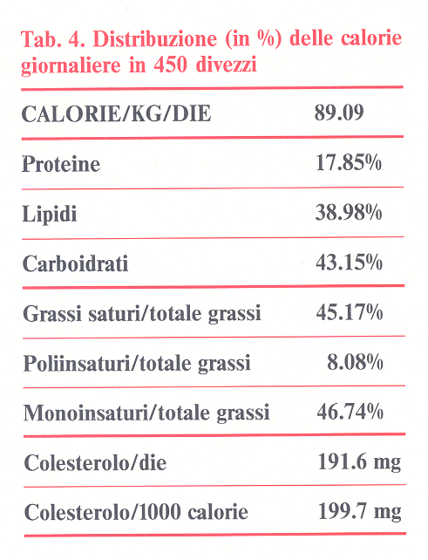

tendeva a diminuire dai 17 ai 36 mesi. Trascurabile era l'apporto di legumi e vegetali in generale. Il consumo di pesce era discreto nel secondo e terzo anno di vita.
Rispetto alle dosi giornaliere raccomandate (Recomrnended Dietary Allowan- ces = RDA) adattate per l'età, questi bimbi mostravano un consumo ideale di calorie totali, un adeguato apporto di proteine (con prevalenza di quelle di origine animale), ma una relativa scarsità di carboidrati complessi, a vantaggio dei grassi (con eccesso di quelli saturi). Il consumo di colesterolo totale era notevole, mentre molto scarso era l'apporto di fibre e di proteine vegetali.
In conclusione l'apporto calorico era adeguato, ma questi bimbi assumevano un eccesso di colesterolo e grassi saturi, a scapito di carboidrati complessi (cerea- li, legumi e vegetali) e grassi poliinsaturi. Questi "eccessi" tendono a consolidarsi in età scolare fino allo stabilirsi di abitudini alimentari poco salutari in adolescenza. Il "tracking" alimentare tende infatti a far persistere abitudini alimentari errate: il 69% dei bambini che a due anni assumono un eccesso di colesterolo persiste in tale abitudine all'età di quattro anni, e così nella maggioranza dei casi fino all'adolescenza.
Svezzare con la dieta mediterranea
Le informazioni fornite dallo studio appena citato hanno permesso di formula- re un piano di azione orientato al recupero e al consolidamento delle abitudini della dieta mediterranea già al momento dello svezzamento e poi nel bambino di età prescolare. L'équipe di pediatri che ha condotto lo studio ha preparato un libretto di educazione alimentare, contenente le indicazioni per una "dieta prudente", che rafforzi le abitudini alimentari della dieta mediterranea, garantendo nel contempo un'equilibrata e sufficiente assunzione di nutrienti. Questo strumento educativo viene attualmente somministrato attraverso una strategia di diffusione stratificata a livello della regione Campania, al fine di eseguire una valutazione longitudinale dell'impatto educativo della diffusione del libretto.
I legumi nell'alimentazione del divezzo
I legumi, per il loro apporto calorico e proteico, sono tradizionale fonte di nutrienti nell'area mediterranea, spesso associati a cereali (pasta o riso). La presenza di un'elevata quota (dal 18% al 22%) di proteine di elevato valore biologico, as- sociate a carboidrati complessi e a fibre vegetali, li rende particolarmente indica- ti per organismi in crescita. Ma il loro uso è stato limitato nei bambini, special- mente nei primi anni di vita, in quanto non vi sono sufficienti informazioni sul loro assorbimento nel divezzo. La presenza della cuticola, indigeribile, e il ti- more di provocare eccessiva produzione di gas da fermentazione colonica sono gli elementi frenanti la loro diffusione nell'alimentazione del bambino.
Per questo nell'ambito del citato progetto CNR, è stato valutato in divezzi sani l'assorbimento intestinale dei carboidrati di farine di piselli, fagioli e lenticchie. Le pappe erano ottenute emulsionando polveri precotte di legumi decorticati. La tecnica impiegata per valutare la digestione e l'assorbimento dei carboidrati era basata sulla misura della produzione di idrogeno a livello del colon da parte dei batteri; dopo il passaggio digestivo nel tenue la parte indigerita dell'amido giunge al colon, ove viene prontamente utilizzata dai batteri residenti, i quali, mediante fermentazione, producono idrogeno in quantità proporzionale alla quota di alimento indigerita; l'idrogeno passa per diffusione rapidamente nel- l'aria espirata e viene misurato su di un campione d'aria raccolto in un palloncino. I divezzi sani sono stati trovati capaci di assorbire in media il 97 .8% (range 96- 100) dei carboidrati di un pasto di riso, mentre assorbono 1'86% (76-92) di quelli di un pasto di semolino di grano. Dei carboidrati della pappa di lenticchie è stato assorbito il 90.2% (85-95), dei piselli 1'89.3% (86-92), dei fagioli 1'82% (78-86). In pratica i carboidrati dei legumi vengo- no digeriti ed assorbiti tanto bene quanto quelli del semolino di grano.
Le pappe di legumi somministrate a di- vezzi sani, come prime pappe del divezzamento, a partire dal quinto-sesto mese sono risultate essere bene accette e non hanno provocato disturbi di sorta. In generale i bimbi hanno preferito le pappe di legumi a quelle di soli cereali.
Confortati dai dati sull'assorbimento abbiamo recentemente avviato uno studio controllato con allocazione randomizzata ad una dieta per lo svezzamento a base di cereali e proteine animali o ad una a base di pappe di legumi mescolati con il 30% di cereali. Lo scopo è quello di valutare la compliance ed il "tracking" di una dieta con un maggior apporto di carboidrati complessi, fibre e proteine vegetali, e di verificarne l'effetto sulla crescita e sul proftlo lipidemico.
Indicazioni conclusive
La dieta tradizionale per un determinato gruppo etnico, inteso nel senso più ampio, è per definizione la dieta alla quale la popolazione è da più tempo adattata, nell'ambito delle disponibilità storiche di risorse alimentari. Appare pertanto vantaggioso seguire le tradizioni alimentari più idonee fin dalle prime epoche della vita. Non bisogna ignorare che sia- mo recentemente passati da un'epoca di scarsa disponibilità globale di calorie (specie proteine e grassi) ad una fase di opulenza alimentare: può oggi essere addirittura più economico cibarsi di proteine e grassi animali, che non recuperare gli alimenti tradizionali. Inoltre le popolazioni adattate nei secoli ad una buona utilizzazione di nutrienti di scarso valore in epoca di carenze alimentari, tendono a mantenere la loro ottimale utilizzazione di nutrienti nei tempi dell'opulenza, quando proteine animali e grassi "piacevoli" sono disponibili su tutte le mense.
La preferenza per alcuni cibi riconosce basi genetiche e culturali. Il gusto dell'individuo va pertanto educato fin dalle prime epoche della vita verso una corretta dieta per adulti. Infatti, come per gli altri animali, anche per l'uomo lo svezzamento dovrebbe consistere nel passaggio graduale ad una dieta simile a quella dei genitori, mentre continua l'allattamento al seno. Dunque la dieta del- l'adulto ha un ruolo importante nelle scelte alimentari dello svezzamento: una famiglia che gusta i piaceri della dieta mediterranea tenderà ad introdurre precocemente nella dieta del divezzo legumi, olio, pesce, cereali.
D'altro canto la dieta che assumiamo da adulti riflette in parte ciò che abbiamo mangiato da bambini: c'è dunque più di una motivazione per recuperare le abitudini alimentari della dieta mediterranea fin dallo svezzamento del bambino. Infine è a tutti chiaro che la prevenzione della malattia aterosclerotica va iniziata già nei primi anni di vita, non soltanto identificando gli individui a rischio, ma anche incoraggiando la precoce adozione di un sano stile di vita nella popolazione l°. Si tratta di imparare a mangiare, a svolgere attività fisica e a comportarci in modo salutare già da bambini, per mantenere nella scuola prima, nella società poi, le abitudini salutari acquisite precocemente.
Bibliografla
1) Fidanza, Diab. Nutr. Metab. 3, 169, 1988.
2) Keys A: The diet and 15-years death rate in the seven countries study. Am. J. Epidemiol. 124,903- 915,1986.
3) Greco L: Mediterranean diet in Italy: historical and socioeconomic perspective. Nutr. Metab. Car- diovasc. Dis. l, 144-147, 1991.
4) Ulbricht TLV, Southgate DAT: Coronary hearth disease. Seven dietary factors. Lancet 338, 985-992, 1991.
5) Strong WB, Dennison BA: Pediatric preventive cardiology: atherosclerosis and coronary heart di- sease. Pediatr. Rev. 9, 303-314, 1988.
6) Masana L, Camprubi M, Sarda P et al.: The me- diterranean-type diet: is there a need far further modification? Am. J. Clin. Nutr. 53, 886-889, 1991. 7) Mesnink RP, Katan MB: Effect of a diet enri- ched with MUFA or PUFA on levels ofLDL and HDL cholesterol in healthy women and meno N. Engi. J. Med. 32, 436-441, 1989.
8) Dennison BA, Kikuchi DA, Srinivasan SR et
al.: Serum total cholesterol screening far the detec- tion of elevated low-density lipoprotein in children and adolescents: the Bogalusa heart study. Pedia- trics 85, 472-479, 1990.
9) Greco L, Musmarra F, Amato L etal.: Progetto dieta-bambino. Cosa mangiano i bambini nella pri- ma infanzia: studio nutrizionale su 450 bambini da sei a 36 mesi. Medico e Bambino 7, 25-28, 1991. lO) Gruppo di studio di nutrizione e terapia diete- tica dell'età evolutiva della Società Italiana di Pe- diatria: Linee guida sulla prevenzione dell'atero- sclerosi in età pediatrica. Riv. ltal. Ped. 17, 359-362, 1991.

